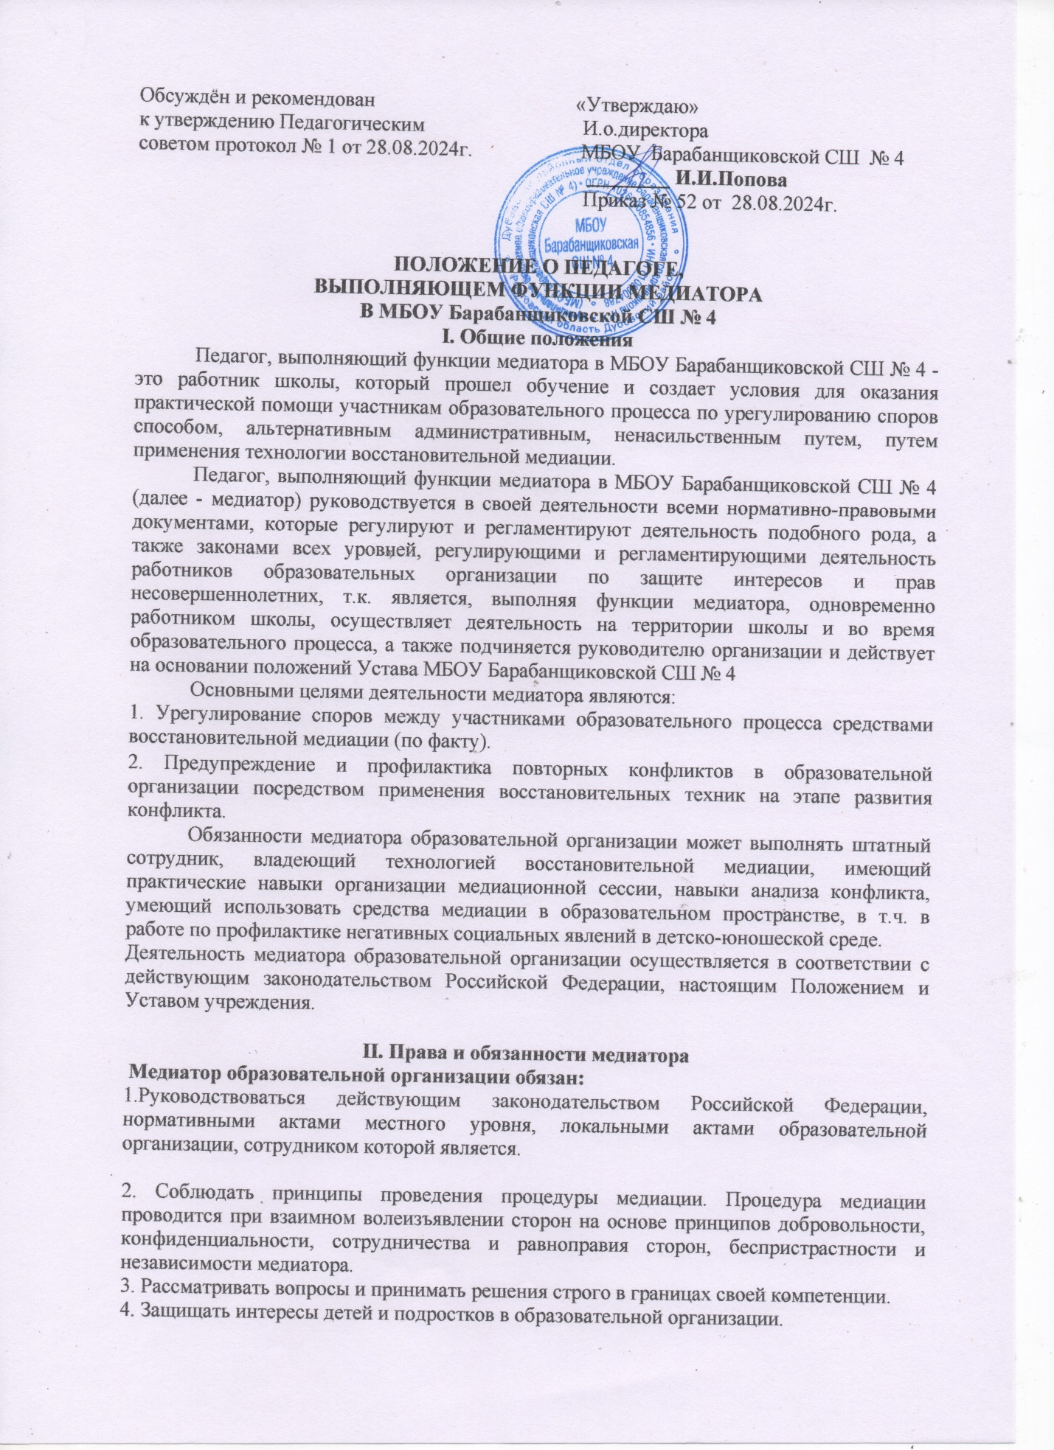

**Медиатор образовательной организации имеет право:**

1. Иметь доступ к документам образовательной организации в части дел, касающихся учащихся.

2. Обобщать и запрашивать у сотрудников и педагогов информацию, связанную с изучением интересов детей и подростков относительно ситуации с которой работает.

3. Проводить социологические опросы в рамках своей компетенции.

4. Повышать свою квалификацию, владеть новейшей правовой информацией по вопросам медиации в сфере образования и зашиты прав детей и молодежи.

5. Вести регистрацию выполненной работы в любой форме, содержание которой не противоречит принципу конфиденциальности медиации (в соответствии с ФЗ № 193).

6. Самостоятельно определять порядок проведения процедуры медиации с учетом обстоятельств возникшего спора, пожеланий сторон и необходимости скорейшего урегулирования спора, при условии использования форм и методов, содержание которых не противоречит основным принципам медиации (в соответствии с ФЗ № 193).

7. В течение всей процедуры медиации медиатор вправе встречаться и поддерживать связь как со всеми сторонами вместе, так и с каждой из них в отдельности.

8. Отказаться от проведения процедуры медиации на любом её этапе, если при проведении процедуры медиации он, анализируя полученную в ходе медиации информацию, придет к выводу, что при лично (прямо или косвенно) заинтересован в результате медиации.

9. Отказаться от проведения процедуры медиации, если медиатор выяснит, что не сможет по каким-либо причинам соблюдать принципы медиации (принципы добровольности, конфиденциальности, сотрудничества и равноправия сторон, беспристрастности и независимости медиатора).

**Медиатор образовательной организации не вправе:**

1. Медиатор не вправе вносить, если стороны не договорились об ином, предложения об урегулировании спора.

2. При проведении процедуры медиации медиатор не вправе:

2.1. ставить своими действиями какую-либо из сторон в преимущественное положение, равно как и умалять права и законные интересы одной из сторон;

2.2.быть представителем какой-либо стороны;

2.3.оказывать какой-либо стороне юридическую, консультационную или иную помощь;

2.4.осуществлять деятельность медиатора, если при проведении процедуры медиации он лично (прямо или косвенно) заинтересован в ее результате, в том числе состоит с лицом, являющимся одной из сторон, в родственных отношениях;

2.5.делать без согласия сторон публичные заявления по существу спора;

2.6.мдиатор не вправе разглашать информацию, относящуюся к процедуре медиации и ставшую ему известной при ее проведении, без согласия сторон;

2.7.настаивать на участии сторон в медиации, настаивать на продолжении процедуры, если стороны (одна из сторон) решили её прекратить до момента итоговой договоренности;

3. Медиатор, независимо от того, связаны ли судебное разбирательство, третейское разбирательство со спором, который являлся предметом процедуры медиации, не вправе ссылаться, если стороны не договорились об ином, в ходе судебного разбирательства или третейского разбирательства на информацию о:

3.1. предложении одной из сторон о применении процедуры медиации, равно как и готовности одной из сторон к участию в проведении данной процедуры;

3.2. мнениях или предложениях, высказанных одной из сторон в отношении возможности урегулирования спора;

3.3. признаниях, сделанных одной из сторон в ходе проведения процедуры медиации;

3.4. готовности одной из сторон принять предложение медиатора или другой стороны об урегулировании спора.

**III. Истребование от медиатора информации**

Истребование от медиатора информации относящейся к процедуре медиации, не допускается, за исключением случаев, предусмотренных федеральными законами, и случаев, если стороны не договорились об ином. В случае, если медиатор получил от одной из сторон информацию, относящуюся к процедуре медиации, он может раскрыть такую информацию другой стороне только с согласия стороны, предоставившей информацию.